Рекомендации родителям по лексической теме:

«Наш город»
Родителям рекомендуется:
— рассказать ребенку, как называется город, где он живет, в честь кого назван город, чем он знаменит;
— рассмотреть иллюстрации, фотографии и открытки с изображением нашего города;
— обратить внимание на главную улицу города, какие на ней построены дома;
— во время прогулки по городу обратить внимание на различные строения, дома (одноэтажные, многоэтажные, каменные, деревянные), а также на памятники архитектуры;
— объяснить ребенку понятие «улица», рассказать, что каждая улица имеет свое название, а каждый дом — свой номер;
— выучить с ребенком свой домашний адрес.

Дети должны усвоить:
название города, главных улиц, площади, парка; основные достопримечательности; важные учреждения и предприятия.
Словарь ребенка должен включать слова: город, улица, площадь, перекресток, магазин, школа, детский сад, поликлиника, аптека, заводы, Дворец Культуры, памятник, достопримечательности, школа искусств; строить, убирать, ремонтировать, любить, украшать, охранять.

«В игры играйте – речь развивайте»

1. «В нашем городе»
(составление предложений со словом «много»)
В нашем городе много ...улиц.
(дома, деревья, люди, дороги, цветы, здания, фонари)

2. «Сколько их?»
(согласование числительных с существительными в роде, числе и падеже):
Один дом, два дома, пять домов.
(мост, тропинка, автобус, улица, площадь, рынок,
магазин, аптека, школа, парк, стадион, пруд, здание)

3. «Распутай предложение»
(работа с деформированным предложением)
Находится, дом, площадь, перед.
Дом, около, кинотеатр, есть.
Детский сад, угол, стоит, за.
Возле, парикмахерская, дом, построили.
Рядом, рынок, с, дом.
Улица, на, дома, стоят.

4. «Что у вас, а что у нас?»
(усвоение сравнительной степени прилагательных)
В вашем городе деревья высокие, ... а в нашем городе еще выше.
(деревья зеленые, старые, большие, роскошные; улицы длинные, шумные, короткие, нарядные, чистые, благоустроенные; дома большие, прекрасные, прочные; люди добрые, веселые, храбрые, молодые, трудолюбивые, красивые)

5. «Четвертый лишний»
(найти лишний предмет, объяснить свой выбор)
Площадь, пруд, озеро, речка.
Школа, детский сад, аптека, Школа искусств.
Дорога, улица, тропинка, светофор.
Улица, перекресток, машина, площадь.
Библиотека, магазин, рынок, супермаркет.
﻿
Составьте рассказ по плану:
1). Как называется твой любимый город?
2). Назови свой домашний адрес
3). Какие учреждения расположены рядом с твоим домом?
4). Как называется главная улица в твоем городе?
5). Главные достопримечательности твоего города.
6). Что ты делаешь для того, чтобы твой город оставался всегда чистым и красивым?
7). Твое отношение к этому городу.

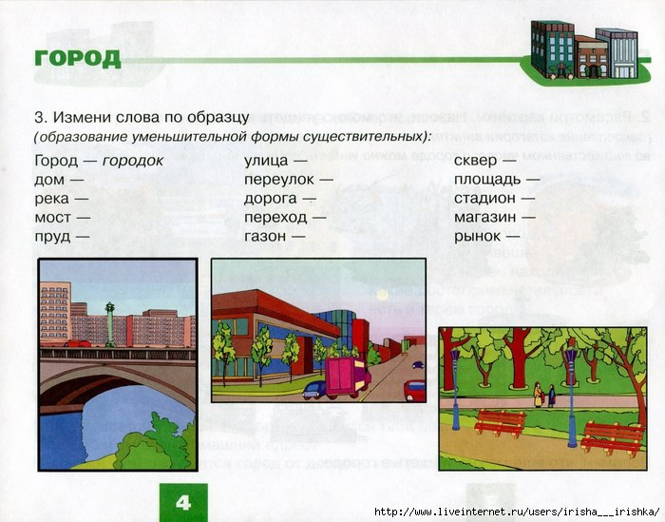

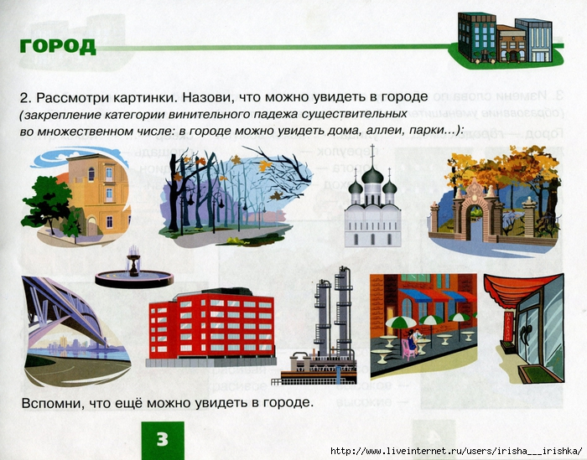
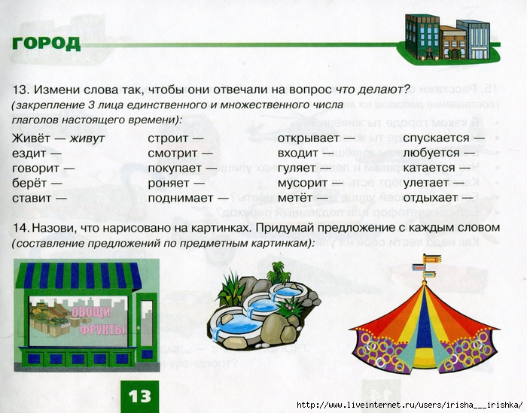

«Распечатай и раскрась»

